**Duales Studium: Informationsveranstaltung für interessierte Unternehmen an der TH Wildau am 16. Januar**

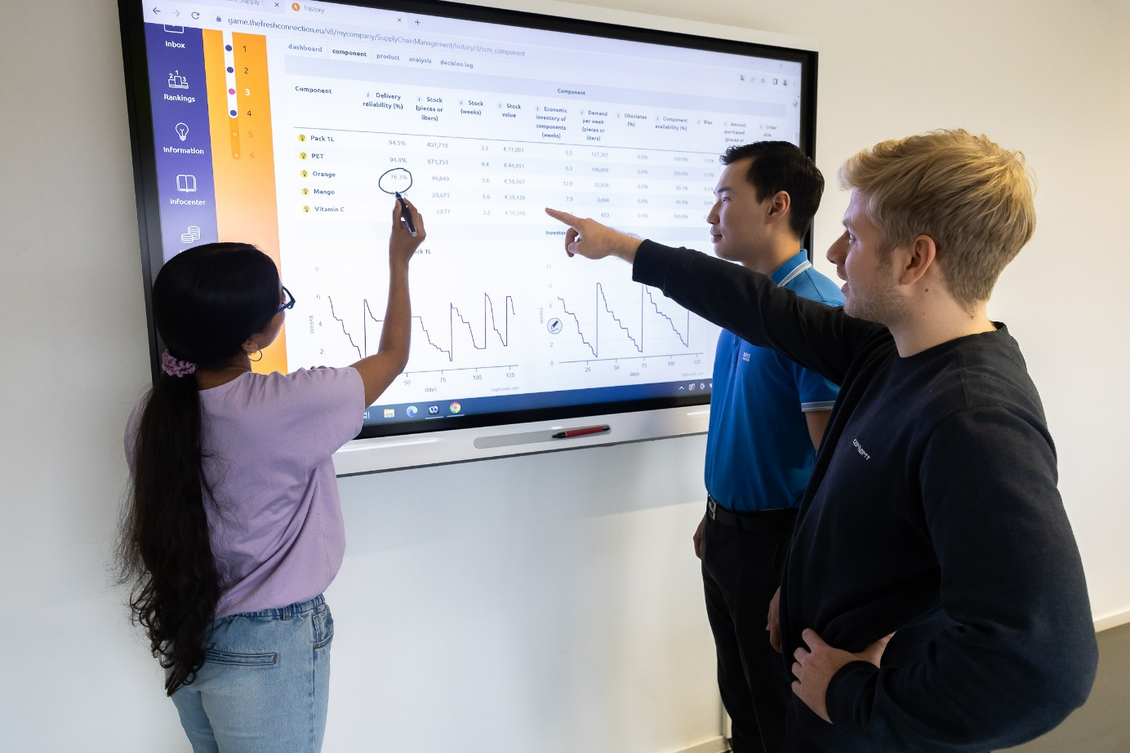

**Bildunterschrift:** Wie profitieren Unternehmen vom dualen Studium? In einer Online-Infoveranstaltung informiert die TH Wildau interessierte Unternehmen über die dualen Studiengänge

**Bild:** Fox Fotoagentur © TH Wildau

**Subheadline:** Fachkräftegewinnung

**Teaser:**

**Wie profitieren Unternehmen vom dualen Studium? In einer Online-Infoveranstaltung informiert die Technische Hochschule Wildau am 16. Januar um 15 Uhr interessierte Unternehmen über die dualen Studiengänge, die Vorteile als Praxispartner und den Weg zur Kooperation.**

Die Technische Hochschule Wildau (TH Wildau) lädt interessierte Unternehmen herzlich zur Online-Informationsveranstaltung „Duales Studium“ ein. Am Donnerstag, den 16. Januar 2025 von 15 bis 16 Uhr erfahren Firmen alles über die dualen Studiengänge der TH Wildau und die Voraussetzungen, um Praxispartner zu werden.

Im Rahmen der Veranstaltung können unter anderem folgende Fragen beantwortet werden:

* Wie ist der Aufbau und Ablauf eines dualen Studiums?
* Welche Voraussetzungen müssen Unternehmen erfüllen?
* Wie wird die fachliche Passung festgestellt?
* Welche Schritte sind für den Abschluss eines Kooperationsvertrags notwendig?

Der Termin findet online statt. Eine vorherige Anmeldung ist nicht notwendig. Unternehmen, die sich informieren möchten, können über folgenden Link teilnehmen via Plattform Webex teilnehmen: <https://th-wildau.webex.com/meet/birgit.sellmer>

**Verschiedene Modelle dualer Studiengänge an der TH**

Die TH Wildau bietet aktuell Möglichkeiten für duales Studieren in zehn Studiengängen. Im vergangenen Jahr haben 14 Unternehmen Kooperationsverträge mit der TH Wildau abgeschlossen, weitere Verträge sind in Arbeit – das Interesse am dualen Studium ist also groß und wächst.

Duale Studiengänge verbinden akademische Bildung mit beruflicher Praxis und bieten Studierenden eine ideale Kombination aus Theorie und praktischen Erfahrungen. Die TH Wildau bietet sowohl **ausbildungsintegrierende** als auch **praxisintegrierende** Modelle an. Während die ausbildungsintegrierenden Studiengänge eine Berufsausbildung mit einem Studium kombinieren, ermöglichen praxisintegrierende Studiengänge intensive Praxiseinheiten in Partnerunternehmen, die auf die Studieninhalte abgestimmt sind. Für einige Bachelor-Studiengänge, wie Automatisierungstechnik oder Maschinenbau werden beide Modelle angeboten.

Der Studiengang Wirtschaftsingenieurwesen startet im Wintersemester 2025/26 neu als praxisintegrierendes Studium auch mit einer dualen Variante. Für das darauffolgende Wintersemester 2026/27 sind zusätzliche praxisintegrierende duale Studiengängen an der TH Wildau in Vorbereitung.

**Angebotene Duale Studiengänge:**  
Die TH Wildau bietet eine breite Auswahl an dualen Studiengängen in den beiden Fachbereichen Ingenieur- und Naturwissenschaften und Wirtschaft, Informatik, Recht an.

Im **Fachbereich Ingenieur- und Naturwissenschaften (INW)**:

* Automatisierungstechnik
* Maschinenbau
* Physikalische Technologien / Energiesysteme
* Telematik
* Logistik
* Verkehrssystemtechnik
* ab Wintersemester 25/26: Wirtschaftsingenieurwesen

Im **Fachbereich Wirtschaft, Informatik, Recht (WIR)**:

* Öffentliche Verwaltung Brandenburg
* Verwaltungsinformatik
* Wirtschaftsinformatik

**Vorteile als Praxispartner**

Unternehmen profitieren gleich mehrfach davon, Praxispartner im dualen Studium zu werden. Die frühzeitige Sicherung hochqualifizierter und leistungsmotivierter Nachwuchskräfte aus der Region ist ein entscheidender Vorteil. Schon während des Studiums leisten die Studierenden produktive und verantwortungsvolle Arbeit im Unternehmen, wodurch lange Einarbeitungszeiten nach dem Abschluss entfallen. Gleichzeitig fördert das duale Studium eine starke Verbundenheit der Absolventinnen und Absolventen mit ihrem Unternehmen.

Darüber hinaus entsteht durch die intensive Zusammenarbeit zwischen Hochschule und Unternehmen ein vertiefter Technologie- und Wissenstransfer. Praxispartner profitieren zudem von der Möglichkeit, Forschungsprojekte, Abschlussarbeiten oder Lehrveranstaltungen gezielt zur Entwicklung innovativer Lösungen einzusetzen. Auch Nachwuchskräfte mit abgeschlossener Berufsausbildung können über das duale Studium weiterqualifiziert und langfristig ans Unternehmen gebunden werden.

Nutzen Sie diese Gelegenheit, um mehr über das duale Studium an der TH Wildau zu erfahren und gemeinsam die Fachkräfte von morgen auszubilden! Interessierte, die den Termin nicht wahrnehmen können, steht Birgit Sellmer vom Zentrum für Studium und Lehre gerne auch für individuelle Anfragen beratend zur Verfügung.

Einblick in das Thema duales Studium an der TH Wildau gab es auch in den [**TH Themen**](https://www.radioskw.de/th-themen) bei radioSKW am 9. Januar. Die Sendung gibt es zum Nachhören über folgenden Link: <https://www.radioskw.de/th-themen>

**Weitere Informationen und Kontakt:**

<https://www.th-wildau.de/studieren-weiterbilden/studiengaenge/duales-studium>

Sprechstunde zum Dualen Studium ist jeden Montag 9 Uhr bis 10 Uhr.

**Ansprechperson Duales Studium an der TH Wildau:**  
Birgit Sellmer  
**TH Wildau**

**Hochschulring 1, 15745 Wildau**

Tel.: +49 (0)3375 508 373  
Mail: [duales.studium@th-wildau.de](mailto:duales.studium@th-wildau.de)

**Externe Kommunikation TH Wildau:  
Mike Lange / Mareike Rammelt**

**TH Wildau**

**Hochschulring 1, 15745 Wildau**

**Tel. +49 (0)3375 508 211 / -669**

**E-Mail:** [presse@th-wildau.de](mailto:presse@th-wildau.de)